烧录说明
使用图1工具与屏幕板按序连接
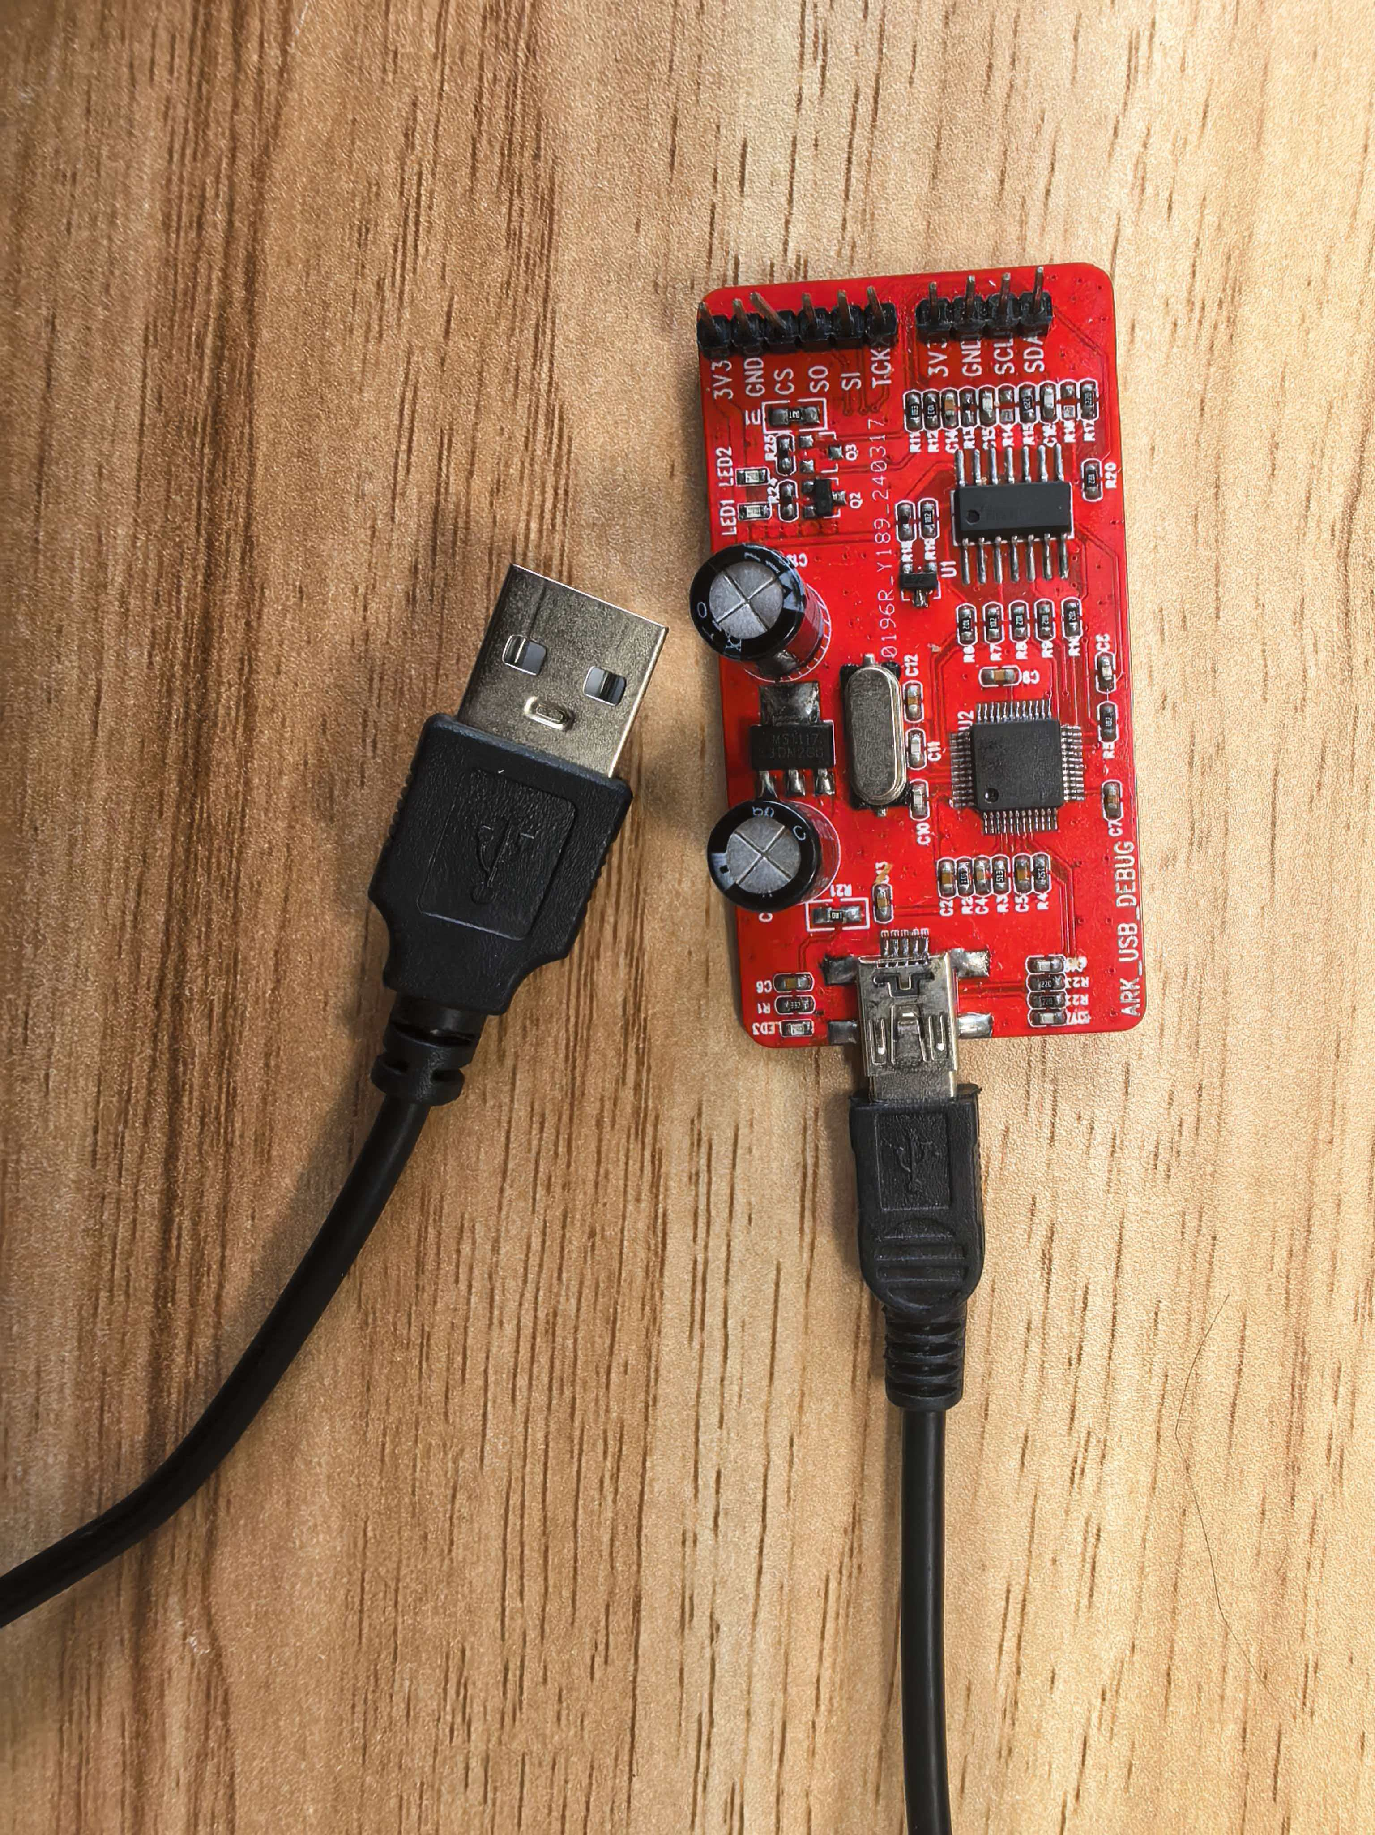
图 1
连接后打开 你的项目所在路径\tool\AMT630A_V1.1.1.exe"，打开后按图操作。


